Use case dijagrami:

* Prijava na sistem i odjava sa sistema

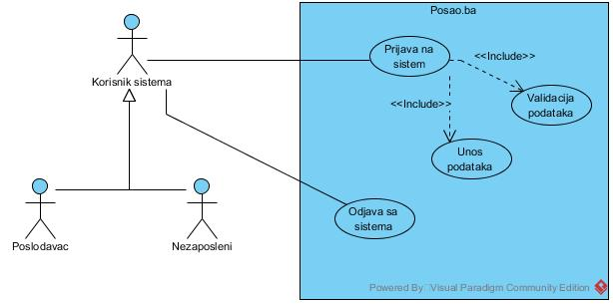

* Kreiranje i brisanje korisničkih računa

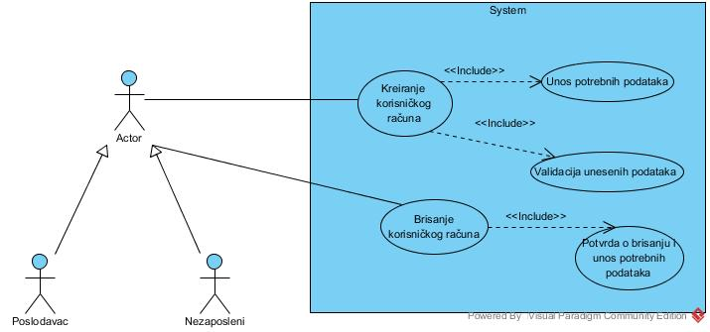

* Objavljivanje oglasa

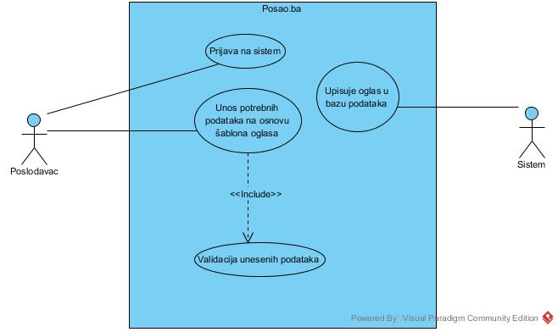

* Zatvaranje oglasa

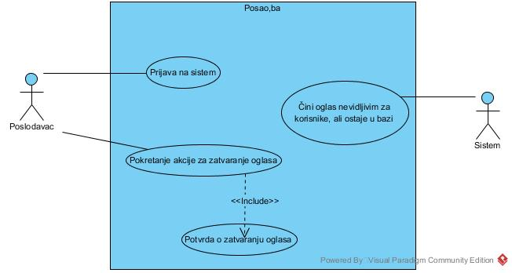

* Brisanje oglasa

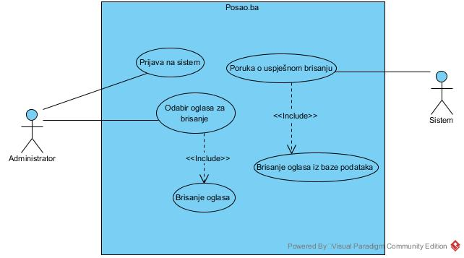

* Pretraga oglasa i prijava na oglas

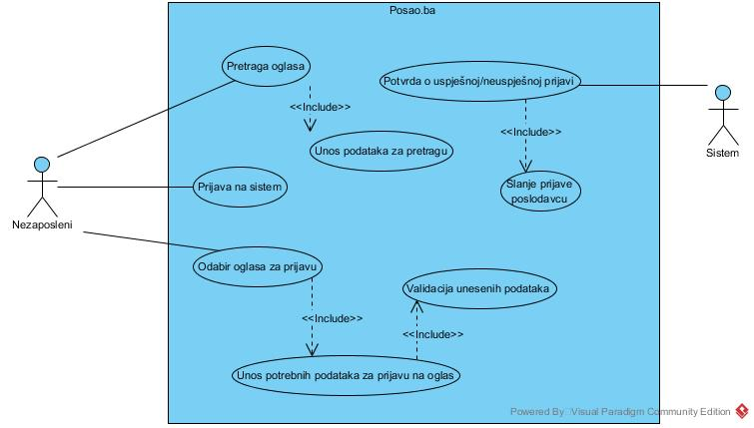

* Izmjena podataka profila

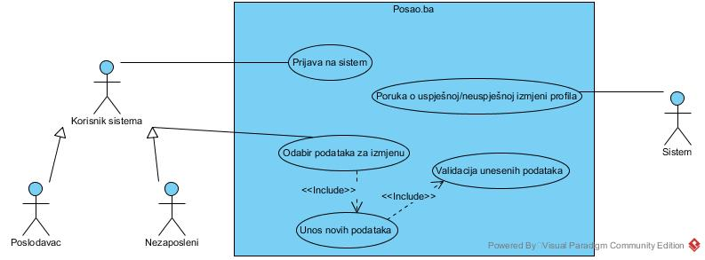

* Slanje poruke korisniku

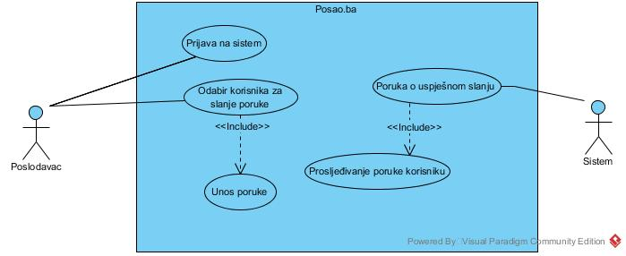

* Generisanje izvještaja

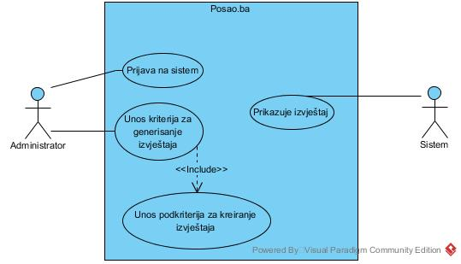

* Priprema šablona za oglas

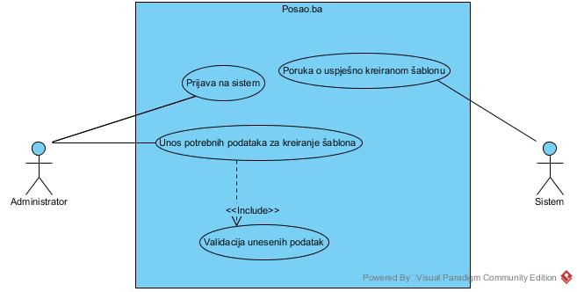

Dijagrami aktivnosti:

* Brisanje oglasa

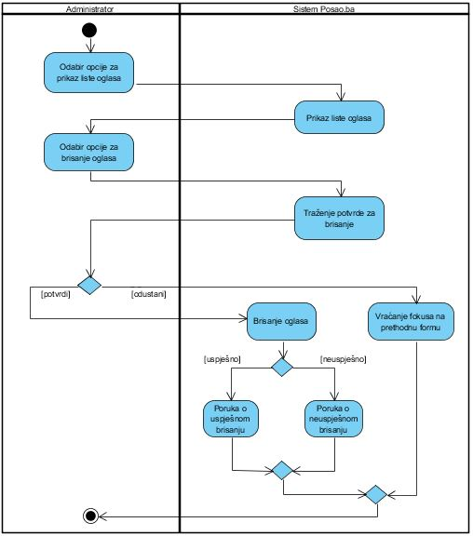

* Priprema template-a za oglase - administrator

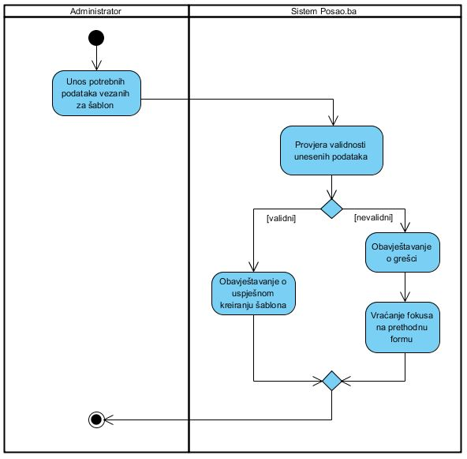

* Generisanje izvještaja po određenom kriteriju - administrator

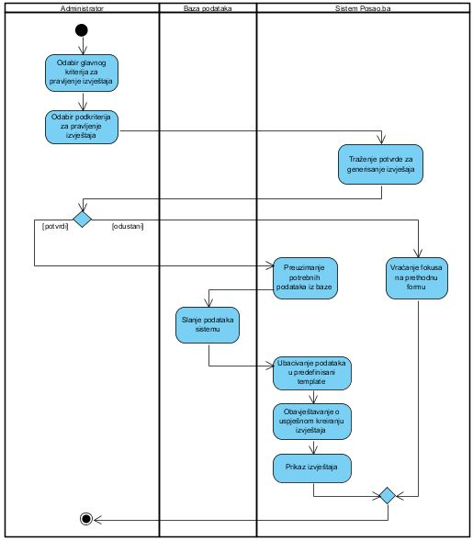

* Izmjena podataka profila

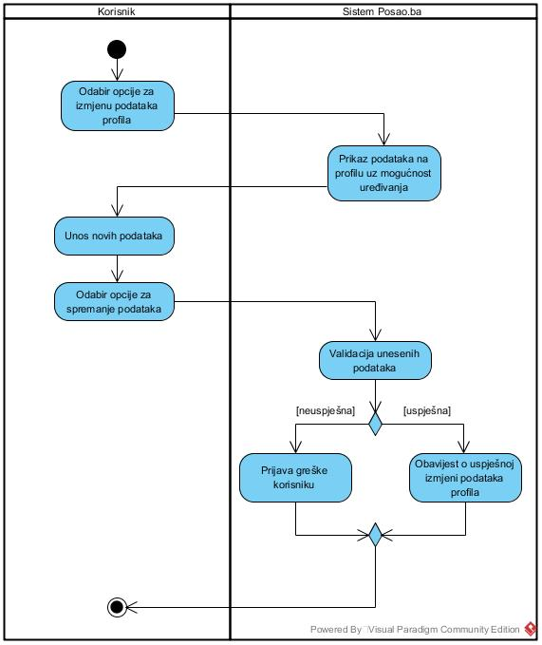

* Brisanje korisničkog profila

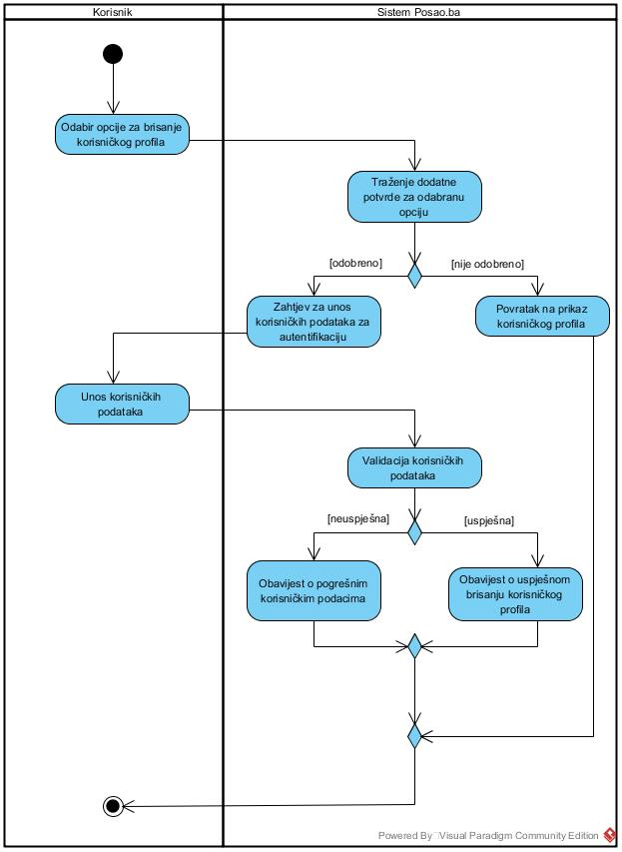

* Prijava na oglas

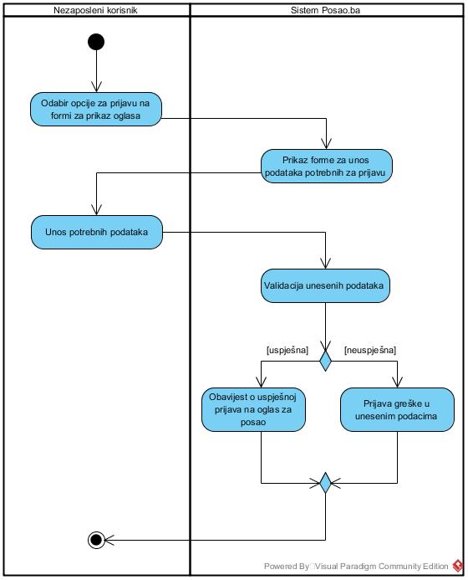

* Prijava korisnika na sistem

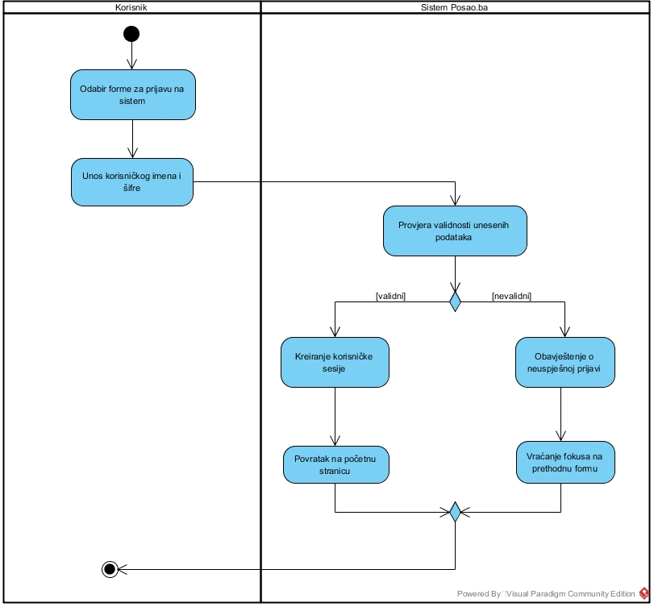

* Kreiranje korisničkog računa

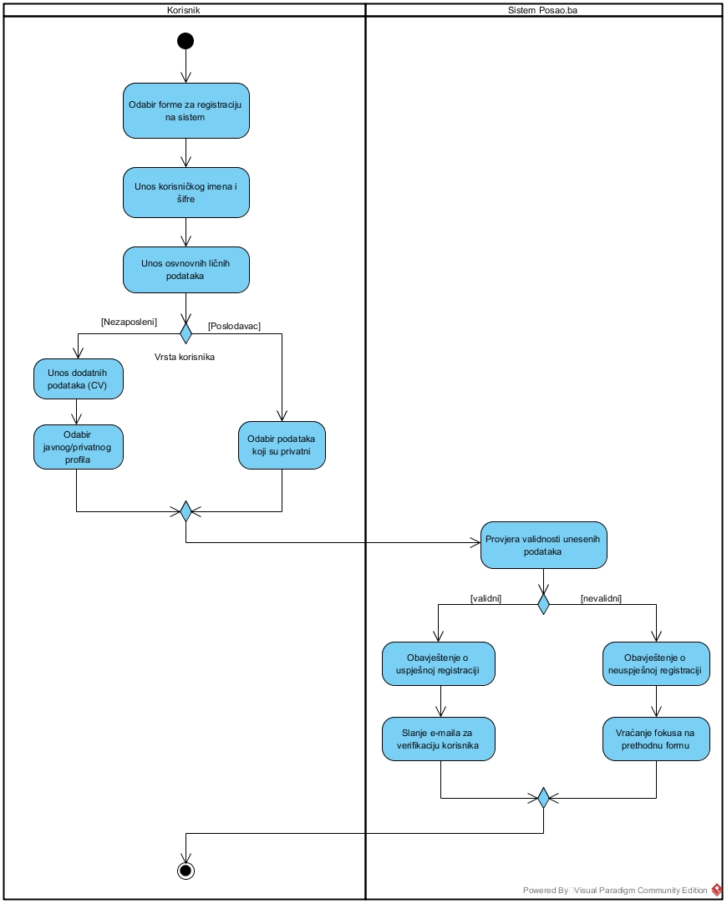

* Objavljivanje oglasa za posao

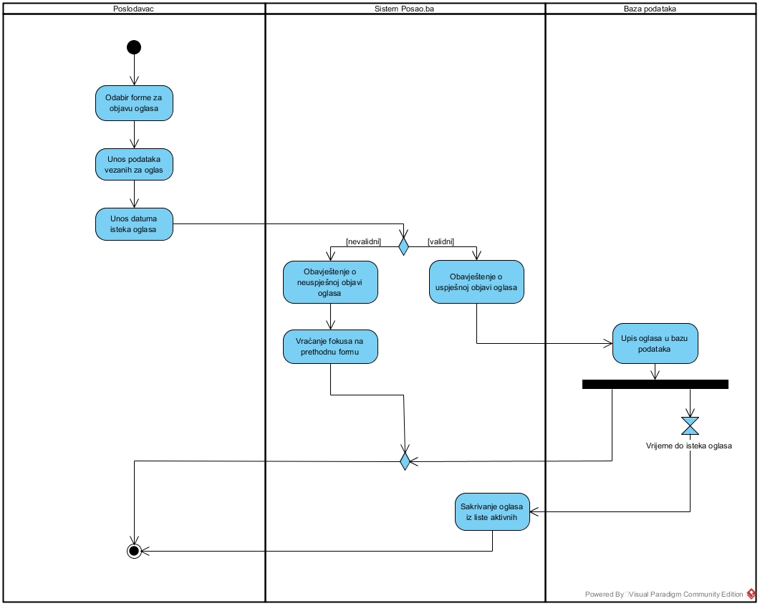

Zatvaranje oglasa

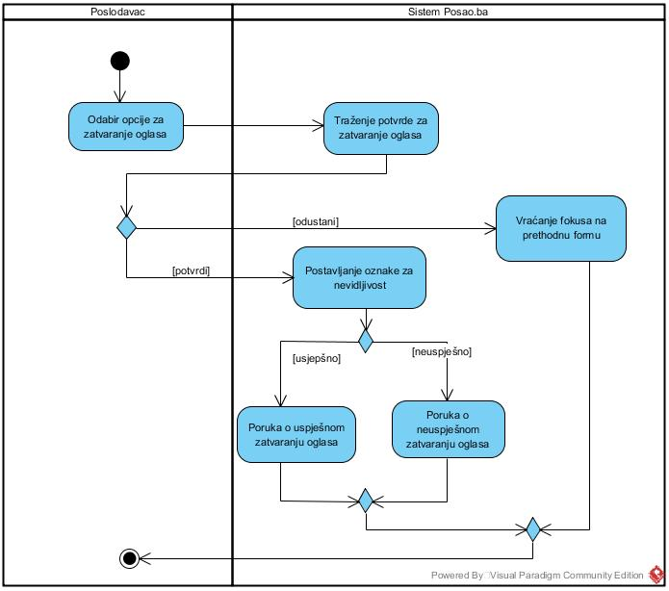

Pretraga oglasa

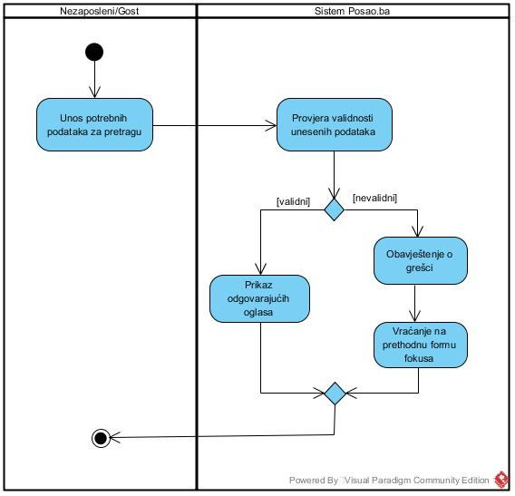

Slanje poruke korisniku

